Trabalho de Laboratório de Banco de dados

Banco de dados para o gerenciamento de um supermercado

Pablo Luiz de Oliveira Lessa Ribeiro

1. Descrição do Sistema

Para melhor gerenciamento de um supermercado é necessário um controle total sobre os dados relacionados a qualquer tipo de operação realizada em qualquer data. Para isso, é requerido um sistema de informação com um banco de dados consistente, bem modelado, e com consultas pertinentes às regras de negócio e os objetivos do negócio.

Um supermercado de grande porte será utilizado para a modelagem do banco de dados de uma aplicação que fará o gerenciamento dos fornecedores de produtos, dos produtos e suas respectivas categorias, funcionários, caixas e seus respectivos operadores em determinado turno, sangrias dos caixas, métodos de pagamento e compras realizadas.

Para o desenvolvimento deste banco de dados será utilizado a linguagem SQL e o banco de dados Oracle.

2. Modelagem Lógica do Banco de Dados

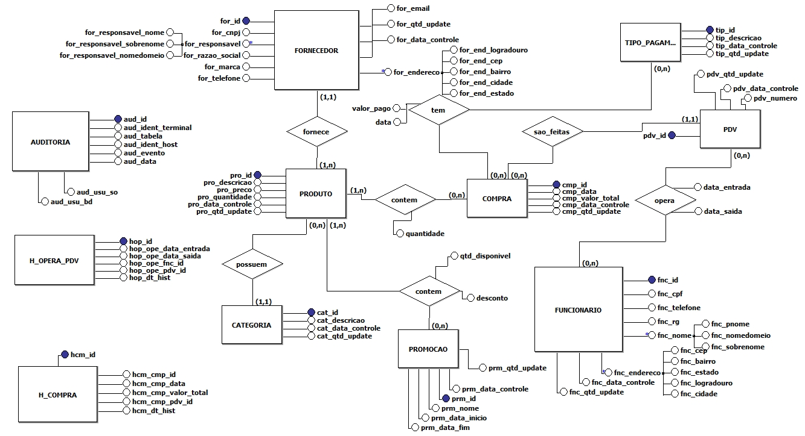

3. Modelagem Relacional do Banco de Dados

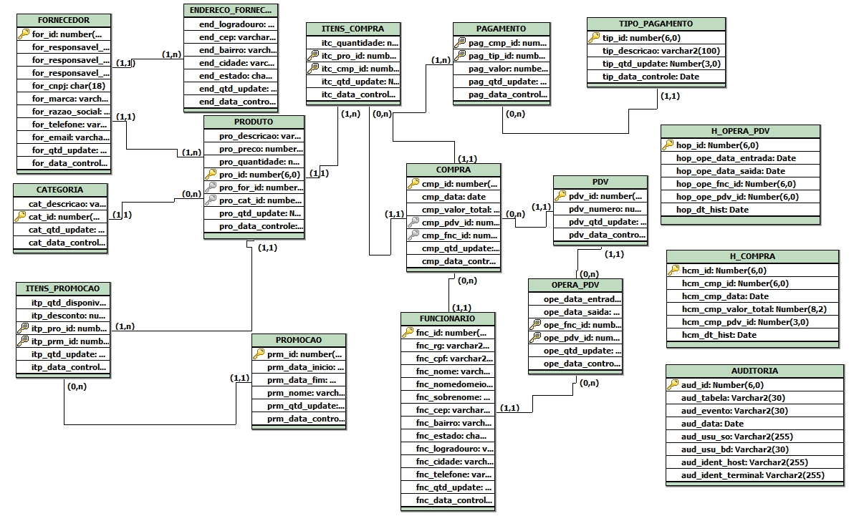

4. Dicionário de Dados

**Tabela CATEGORIA:**

Esta tabela armazena dados referentes a categoria dos produtos.

|  |  |  |  |
| --- | --- | --- | --- |
| **Coluna** | **Tipo (tamanho)** | **Constraints** | **Descrição** |
| CAT_ID | Number(8,0) | PK | Campo que armazena o identificador único da categoria |
| CAT_DESCRICAO | Varchar2(30) | - | Campo que armazena a descrição da categoria |
| CAT_QTD_UPDATE | Number(3,0) | - | Campo que armazena a quantidade de atualizações realizadas na tabela |
| CAT_DATA_CONTROLE | Date | - | Campo que armazena a data da última atualização realizada na tabela |

**Tabela COMPRA:**

Esta tabela armazena dados referentes a compras realizadas por clientes.

|  |  |  |  |
| --- | --- | --- | --- |
| **Coluna** | **Tipo (tamanho)** | **Constraints** | **Descrição** |
| CMP_ID | Number(6,0) | PK | Campo que armazena o identificador único da compra |
| CMP_DATA | Date | - | Campo que armazena a data na qual a compra foi realizada |
| CMP_VALOR_TOTAL | Number(8,2) | - | Campo que armazena o valor total da compra, somando o valor de cada item dela |
| CMP_PDV_ID | Number(6,0) | FK referenciando PDV(pdv_id) | Campo que armazena o identificador do ponto de venda onde a compra foi registrada |
| CMP_FNC_ID | Number(6,0) | FK referenciando FUNCIONARIO(fnc_id) | Campo que armazena o identificador do funcionário que registrou a compra |
| CMP_QTD_UPDATE | Number(3,0) | - | Campo que armazena a quantidade de atualizações realizadas na tabela |
| CMP_DATA_CONTROLE | Date | - | Campo que armazena a data da última atualização realizada na tabela |

**Tabela FORNECEDOR:**

Esta tabela armazena dados referentes ao fornecedor de produtos.

|  |  |  |  |
| --- | --- | --- | --- |
| **Coluna** | **Tipo (tamanho)** | **Constraints** | **Descrição** |
| FOR_ID | Number(6,0) | PK | Campo que armazena o identificador único do fornecedor |
| FOR_RESPONSAVEL_NOME | Varchar2(50) | - | Campo que armazena o primeiro nome do responsável fornecedor |
| FOR_RESPONSAVEL_NOMEDOMEIO | Varchar2(80) | - | Campo que armazena o nome do meio do responsável fornecedor |
| FOR_RESPONSAVEL_SOBRENOME | Varchar2(50) | - | Campo que armazena o sobrenome do responsável fornecedor |
| FOR_CNPJ | Char(18) | - | Campo que armazena o número de CNPJ do fornecedor |
| FOR_MARCA | Varchar2(120) | - | Campo que armazena o nome da marca do fornecedor |
| FOR_RAZAO_SOCIAL | Varchar2(150) | - | Campo que armazena o nome da razão social do fornecedor |
| FOR_TELEFONE | Varchar2(11) | - | Campo que armazena o número de telefone do fornecedor |
| FOR_EMAIL | Varchar2(100) | - | Campo que armazena o endereço de e-mail do fornecedor |
| FOR_QTD_UPDATE | Number(3,0) | - | Campo que armazena a quantidade de atualizações realizadas na tabela |
| FOR_DATA_CONTROLE | Date | - | Campo que armazena a data da última atualização realizada na tabela |

**Tabela ENDERECO_FORNECEDOR:**

Esta tabela armazena dados referentes aos endereços dos fornecedores.

|  |  |  |  |
| --- | --- | --- | --- |
| **Coluna** | **Tipo (tamanho)** | **Constraints** | **Descrição** |
| END_ID | Number(6,0) | PK | Campo que armazena o identificador do endereço do fornecedor |
| END_FOR_ID | Number(6,0) | FK referenciando FORNECEDOR(for_id) | Campo que armazena o identificador do fornecedor pertencente de um endereço |
| END_LOGRADOURO | Varchar2(100) | - | Campo que armazena o nome do logradouro do endereço do fornecedor |
| END_CEP | Varchar2(9) | - | Campo que armazena o número do CEP do endereço do fornecedor |
| END_BAIRRO | Varchar2(50) | - | Campo que armazena o nome do bairro do endereço do fornecedor |
| END_CIDADE | Varchar2(80) | - | Campo que armazena o nome da cidade do endereço do fornecedor |
| END_ESTADO | Char(2) | - | Campo que armazena a sigla (duas letras) referente ao estado do endereço do fornecedor |
| END_QTD_UPDATE | Number(3,0) | - | Campo que armazena a quantidade de atualizações realizadas na tabela |
| END_DATA_CONTROLE | Date | - | Campo que armazena a data da última atualização realizada na tabela |

**Tabela FUNCIONARIO:**

Esta tabela armazena dados referentes ao funcionário.

|  |  |  |  |
| --- | --- | --- | --- |
| **Coluna** | **Tipo (tamanho)** | **Constraints** | **Descrição** |
| FNC_ID | Number(6,0) | PK | Campo que armazena o identificador único do funcionário |
| FNC_RG | Varchar2(15) | - | Campo que armazena o número do RG do funcionário |
| FNC_CPF | Varchar2(14) | - | Campo que armazena o número de CPF do funcionário |
| FNC_NOME | Varchar2(50) | - | Campo que armazena o primeiro nome do funcionário |
| FNC_NOMEDOMEIO | Varchar2(80) | - | Campo que armazena o nome do meio do funcionário |
| FNC_SOBRENOME | Varchar2(50) | - | Campo que armazena o sobrenome do funcionário |
| FNC_CEP | Varchar2(9) | - | Campo que armazena o número do CEP do endereço do funcionário |
| FNC_BAIRRO | Varchar2(50) | - | Campo que armazena o nome do bairro do endereço do funcionário |
| FNC_ESTADO | Char(2) | - | Campo que armazena a sigla (duas letras) do estado do endereço do funcionário |
| FNC_LOGRADOURO | Varchar2(100) | - | Campo que armazena o nome do logradouro do endereço do funcionário |
| FNC_CIDADE | Varchar2(80) | - | Campo que armazena o o nome da cidade do endereço do funcionário |
| FNC_TELEFONE | Varchar2(11) | - | Campo que armazena o número de telefone do funcionário |
| FNC_QTD_UPDATE | Number(3,0) | - | Campo que armazena a quantidade de atualizações realizadas na tabela |
| FNC_DATA_CONTROLE | Date | - | Campo que armazena a data da última atualização realizada na tabela |

**Tabela PROMOCAO:**

Tabela que armazena os dados das promoções

|  |  |  |  |
| --- | --- | --- | --- |
| **Coluna** | **Tipo (tamanho)** | **Constraints** | **Descrição** |
| PRM_ID | Number(6,0) | PK | Campo que armazena o identificador único da promoção |
| PRM_DATA_INICIO | Date | - | Campo que armazena a data do início da promoção |
| PRM_DATA_FIM | Date | - | Campo que armazena a data do fim da promoção |
| PRM_NOME | Varchar2(120) |  | Campo que armazena o nome da promoção |
| PRM_QTD_UPDATE | Number(3,0) | - | Campo que armazena a quantidade de atualizações realizadas na tabela |
| PRM_DATA_CONTROLE | Date | - | Campo que armazena a data da última atualização realizada na tabela |

**Tabela PDV:**

Tabela que armazena os dados dos pontos de vendas.

|  |  |  |  |
| --- | --- | --- | --- |
| **Coluna** | **Tipo (tamanho)** | **Constraints** | **Descrição** |
| PDV_ID | Number(6,0) | PK | Campo que armazena o identificador único do ponto de venda |
| PDV_NUMERO | Number(2,0) | - | Campo que armazena o número (1-99) do ponto de venda |
| PDV_QTD_UPDATE | Number(3,0) | - | Campo que armazena a quantidade de atualizações realizadas na tabela |
| PDV_DATA_CONTROLE | Date | - | Campo que armazena a data da última atualização realizada na tabela |

**Tabela PRODUTO:**

Tabela que armazena os dados dos produtos.

|  |  |  |  |
| --- | --- | --- | --- |
| **Coluna** | **Tipo (tamanho)** | **Constraints** | **Descrição** |
| PRO_ID | Number(6,0) | PK | Campo que armazena o identificador único do produto |
| PRO_DESCRICAO | Varchar2(150) | - | Campo que armazena a descrição do produto |
| PRO_PRECO | Number(8,2) | - | Campo que armazena o preço do produto |
| PRO_QUANTIDADE | Number(6,0) | - | Campo que armazena a quantidade em estoque do produto |
| PRO_DATA_VENCIMENTO | Date | - | Campo que armazena a data de vencimento do produto |
| PRO_FOR_ID | Number(6,0) | FK referenciando FORNECEDOR(for_id) | Campo que armazena o identificador único do fornecedor do produto |
| PRO_CAT_ID | Number(6,0) | FK referenciando CATEGORIA(cat_id) | Campo que armazena o identificador único da categoria do produto |
| PRO_QTD_UPDATE | Number(3,0) | - | Campo que armazena a quantidade de atualizações realizadas na tabela |
| PRO_DATA_CONTROLE | Date | - | Campo que armazena a data da última atualização realizada na tabela |

**Tabela ITENS_COMPRA:**

Tabela associativa que armazena os dados das compras e seus respectivos itens, que são produtos.

|  |  |  |  |
| --- | --- | --- | --- |
| **Coluna** | **Tipo (tamanho)** | **Constraints** | **Descrição** |
| ITC_QUANTIDADE | Number(8,0) | - | Campo que armazena a quantidade do respectivo item da compra |
| ITC_PRO_ID | Number(6,0) | PK, FK referenciando  PRODUTO(pro_id) | Campo que armazena o identificador único do produto item da compra |
| ITC_CMP_ID | Number(6,0) | PK, FK referenciando COMPRA(cmp_id) | Campo que armazena o identificador único da compra respectiva aos itens da compra |
| ITC_QTD_UPDATE | Number(3,0) | - | Campo que armazena a quantidade de atualizações realizadas na tabela |
| ITC_DATA_CONTROLE | Date | - | Campo que armazena a data da última atualização realizada na tabela |

**Tabela ITENS_PROMOCAO:**

Tabela associativa que armazena os dados das promoções e seus respectivos itens, que são produtos participantes.

|  |  |  |  |
| --- | --- | --- | --- |
| **Coluna** | **Tipo (tamanho)** | **Constraints** | **Descrição** |
| ITP_QTD_DISPONIVEL | Number(6,0) | - | Campo que armazena a quantidade disponível de um certo item da promoção |
| ITP_DESCONTO | Number(3,2) | - | Campo que armazena a porcentagem de desconto de um certo item na promoção |
| ITP_PRO_ID | Number(6,0) | PK, FK referenciando PRODUTO(pro_id) | Campo que armazena o identificador único do produto em promoção |
| ITP_PRM_ID | Number(6,0) | PK, FK referenciando PROMOCAO(prm_id) | Campo que armazena o identificador único da promoção referente ao item |
| ITP_QTD_UPDATE | Number(3,0) | - | Campo que armazena a quantidade de atualizações realizadas na tabela |
| ITP_DATA_CONTROLE | Date | - | Campo que armazena a data da última atualização realizada na tabela |

**Tabela OPERA_PDV:**

Tabela associativa que armazena os dados dos funcionários e dos pontos de vendas que foram operados por eles.

|  |  |  |  |
| --- | --- | --- | --- |
| **Coluna** | **Tipo (tamanho)** | **Constraints** | **Descrição** |
| OPE_DATA_ENTRADA | Date | - | Campo que armazena a data e hora de entrada do operador do ponto de venda |
| OPE_DATA_SAIDA | Date | - | Campo que armazena a data e hora de saída do operador do ponto de venda |
| OPE_FNC_ID | Number(6,0) | PK, FK referenciando FUNCIONARIO(fnc_id) | Campo que armazena o identificador único funcionário operador do ponto de venda |
| OPE_PDV_ID | Number(6,0) | PK, FK referenciando PDV(pdv_id) | Campo que armazena o identificador único do ponto de venda operado pelo funcionário |
| OPE_QTD_UPDATE | Number(3,0) | - | Campo que armazena a quantidade de atualizações realizadas na tabela |
| OPE_DATA_CONTROLE | Date | - | Campo que armazena a data da última atualização realizada na tabela |

**Tabela TIPO_PAGAMENTO:**

Tabela que armazena os dados dos tipos de pagamento.

|  |  |  |  |
| --- | --- | --- | --- |
| **Coluna** | **Tipo (tamanho)** | **Constraints** | **Descrição** |
| TIP_ID | Number(6,0) | PK | Campo que armazena o identificador único do tipo de pagamento |
| TIP_DESCRICAO | Varchar2(100) | - | Campo que armazena a descrição do tipo de pagamento |
| TIP_QTD_UPDATE | Number(3,0) | - | Campo que armazena a quantidade de atualizações realizadas na tabela |
| TIP_DATA_CONTROLE | Date | - | Campo que armazena a data da última atualização realizada na tabela |

**Tabela PAGAMENTO:**

Tabela que armazena os dados de pagamento realizado.

|  |  |  |  |
| --- | --- | --- | --- |
| **Coluna** | **Tipo (tamanho)** | **Constraints** | **Descrição** |
| PAG_CMP_ID | Number(6,0) | PK | Campo que armazena o identificador único da compra referente ao pagamento realizado |
| PAG_TIP_ID | Varchar2(100) | - | Campo que armazena o identificador único do tipo de pagamento utilizado no pagamento |
| PAG_VALOR | Number(8,2) | - | Campo que armazena o valor do pagamento realizado |
| PAG_QTD_UPDATE | Number(3,0) | - | Campo que armazena a quantidade de atualizações realizadas na tabela |
| PAG_DATA_CONTROLE | Date | - | Campo que armazena a data da última atualização realizada na tabela |

**Tabela H_COMPRA:**

Tabela que armazena os dados referente ao histórico de alterações na tabela COMPRA.

|  |  |  |  |
| --- | --- | --- | --- |
| **Coluna** | **Tipo (tamanho)** | **Constraints** | **Descrição** |
| HCM_ID | Number(6,0) | PK | Campo que armazena o identificador único do registro de histórico inserido na tabela H_COMPRA |
| HCM_CMP_ID | Number(6,0) | - | Campo que armazena o antigo identificador único da compra que foi alterada ou excluída |
| HCM_CMP_DATA | Date | - | Campo que armazena a antiga data da compra que foi alterada ou excluída |
| HCM_CMP_VALOR_TOTAL | Number(8,2) | - | Campo que armazena o antigo valor total da compra que foi alterada ou excluída |
| HCM_CMP_PDV_ID | Number(3,0) | - | Campo que armazena o antigo identificador único do ponto de venda utilizado na compra que foi alterada ou excluída |
| HCM_DT_HIST | Date | - | Campo que armazena a data na qual a operação de alteração ou exclusão na tabela COMPRA foi realizada |

**Tabela H_OPERA_PDV:**

Tabela que armazena os dados referente ao histórico de alterações na tabela OPERA_PDV.

|  |  |  |  |
| --- | --- | --- | --- |
| **Coluna** | **Tipo (tamanho)** | **Constraints** | **Descrição** |
| HOP_ID | Number(6,0) | PK | Campo que armazena o identificador único do registro de histórico inserido na tabela H_OPERA_PDV |
| HOP_OPE_DATA_ENTRADA | Date | - | Campo que armazena a antiga data de entrada do registro que foi alterado ou excluído |
| HOP_OPE_DATA_SAIDA | Date | - | Campo que armazena a antiga data de saída do registro que foi alterado ou excluído |
| HOP_OPE_FNC_ID | Number(6,0) | - | Campo que armazena o antigo identificador único do funcionário que operou o ponto de venda no registro que foi alterado ou excluído |
| HOP_OPE_PDV_ID | Number(6,0) | - | Campo que armazena o antigo identificador único do ponto de venda no registro que foi alterado ou excluído |
| HOP_DT_HIST | Date | - | Campo que armazena a data na qual a operação de alteração ou exclusão na tabela OPERA_PDV foi realizada |

**Tabela AUDITORIA:**

Tabela que armazena os dados para auditoria na utilização do banco de dados.

|  |  |  |  |
| --- | --- | --- | --- |
| **Coluna** | **Tipo (tamanho)** | **Constraints** | **Descrição** |
| AUD_ID | Number(6,0) | PK | Campo que armazena o identificador único do registro de auditoria |
| AUD_TABELA | Varchar2(30) | - | Campo que armazena a tabela respectiva ao registro de auditoria |
| AUD_EVENTO | Varchar2(30) | - | Campo que armazena o evento (operação de banco de dados) realizado no registro de auditoria |
| AUD_DATA | Date | - | Campo que armazena a data na qual o registro de auditoria foi inserido |
| AUD_USU_SO | Varchar2(255) | - | Campo que armazena o sistema operacional utilizado pelo usuário de banco de dados que efetuou o evento a ser inserido na auditoria |
| AUD_USU_BD | Varchar2(30) | - | Campo que armazena o usuário do banco de dados que efeutou o evento a ser inserido na auditoria |
| AUD_IDENT_HOST | Varchar2(255) | - | Campo que armazena a identidade do host respectivo do evento a ser inserido na auditoria |
| AUD_IDENT_TERMINAL | Varchar2(255) | - | Campo que armazena a identidade do terminal respectivo do evento a ser inserido na auditoria |

5. Queries de Informações Estratégicas

5.1. Produto mais vendido nos últimos 12 meses

SQL:

SELECT * FROM (SELECT COUNT(pro_id) AS "Quantidade vendido", pro_descricao AS "Produto" FROM Pablo.PRODUTO JOIN

Pablo.ITENS_COMPRA ON ITENS_COMPRA.itc_pro_id = PRODUTO.pro_id

JOIN PABLO.COMPRA ON COMPRA.cmp_id = ITENS_COMPRA.itc_cmp_id

WHERE COMPRA.cmp_data BETWEEN (SYSDATE - 365) AND SYSDATE

GROUP BY pro_descricao

ORDER BY "Quantidade vendido" DESC)

WHERE ROWNUM = 1;

Resultado:

|  |  |
| --- | --- |
| **Quantidade vendido** | **Produto** |
| 13 | Arroz 5 kilos |

5.2. Método de pagamento mais utilizado nas vendas nos últimos 12 meses

SQL:

SELECT * FROM (SELECT COUNT(tip_id) AS "Quantidade de pagamentos", tip_descricao AS “Tipo de pagamento” FROM Pablo.TIPO_PAGAMENTO JOIN

Pablo.PAGAMENTO ON TIPO_PAGAMENTO.tip_id = PAGAMENTO.pag_tip_id JOIN

Pablo.COMPRA ON PAGAMENTO.pag_cmp_id = COMPRA.cmp_id

WHERE COMPRA.cmp_data BETWEEN (SYSDATE - 365) AND SYSDATE

GROUP BY tip_descricao

ORDER BY "Quantidade de pagamentos" DESC)

WHERE ROWNUM = 1;

Resultado:

|  |  |
| --- | --- |
| **Quantidade de pagamentos** | **Tipo de pagamento** |
| 40 | Cartão de crédito American Express |

5.3. Dia da semana com mais vendas nos últimos 12 meses

SQL:

SELECT * FROM (SELECT COUNT(cmp_id) AS "Quantidade de vendas", TO_CHAR(cmp_data, 'Day') "Dia da semana" FROM Pablo.COMPRA

WHERE cmp_data BETWEEN (SYSDATE - 365) AND SYSDATE

GROUP BY TO_CHAR(cmp_data, 'Day')

ORDER BY "Quantidade de vendas" DESC)

WHERE ROWNUM = 1;

Resultado:

|  |  |
| --- | --- |
| **Quantidade de vendas** | **Dia da semana** |
| 15 | Domingo |

5.4. Categoria que mais vendeu produtos nos últimos 12 meses

SQL:

SELECT * FROM (SELECT cat_descricao AS "Categoria", COUNT(cat_id) AS "Quantidade" FROM Pablo.CATEGORIA

JOIN Pablo.PRODUTO ON PRODUTO.pro_cat_id = CATEGORIA.cat_id

JOIN Pablo.ITENS_COMPRA ON ITENS_COMPRA.itc_pro_id = PRODUTO.pro_id

JOIN Pablo.COMPRA ON COMPRA.cmp_id = ITENS_COMPRA.itc_cmp_id

WHERE cmp_data BETWEEN (SYSDATE - 365) AND SYSDATE

GROUP BY cat_descricao

ORDER BY "Quantidade" DESC)

WHERE ROWNUM = 1;

Resultado:

|  |  |
| --- | --- |
| **Categoria** | **Quantidade de vendas** |
| Bebidas | 57 |

5.5. Funcionário que registrou mais vendas nos últimos 12 meses

SQL:

SELECT * FROM (SELECT COUNT(cmp_fnc_id) AS "Quantidade de vendas", fnc_nome || ' ' || fnc_nomedomeio || ' ' || fnc_sobrenome AS "Funcionário"

FROM Pablo.COMPRA JOIN Pablo.FUNCIONARIO ON FUNCIONARIO.fnc_id = COMPRA.cmp_fnc_id

WHERE cmp_data BETWEEN (SYSDATE - 365) AND SYSDATE

GROUP BY fnc_nome || ' ' || fnc_nomedomeio || ' ' || fnc_sobrenome

ORDER BY "Quantidade de vendas" DESC)

WHERE ROWNUM = 1;

Resultado:

|  |  |
| --- | --- |
| **Quantidade de vendas** | **Funcionário** |
| 4 | KAREN DAIANE DOS SANTOS |

6. Queries para Gráficos de Análise

6.1. Variação das vendas entre o último e primeiro bimestres 2018/2019

SQL:

SELECT COUNT(cmp_id) AS "Quantidade de vendas", TO_CHAR(cmp_data, 'Mon') AS Mes FROM Pablo.COMPRA

GROUP BY TO_CHAR(cmp_data, 'Mon')

ORDER BY Mes;

Resultado:

|  |  |
| --- | --- |
| **Quantidade de vendas** | **MES** |
| 31 | Dez |
| 10 | Fev |
| 31 | Jan |
| 28 | Nov |

Gráfico: